# Détection de proximité

**Exemples d’applications :**

|  |  |  |
| --- | --- | --- |
|  |  |  |

**Principe physique :**

|  |
| --- |
| *Détection capacitive : lorsqu’un objet conducteur est placé à proximité des deux électrodes, la capacité totale Cx augmente et peut être détectée.*  CF : capacité ajoutée due à la proximité d'un objet |

**Traitement du signal :**

|  |  |
| --- | --- |
|  | La variation de tension analogique en sortie d’un circuit est l’image de la variation de capacité. Un modulateur génère alors un signal modulé. Un sous-système de comptage d’impulsions retourne finalement et périodiquement une valeur numérique brute (*raw count*) qui est l’image de la capacité modifiée par l’approche d’un objet à proximité du capteur. |

**Détection de proximité :**

|  |  |
| --- | --- |
|  | L’étude des variations de la valeur numérique *raw count* au cours du temps permet au firmware d’interpréter la proximité ou non d’un objet et d’évaluer sa distance. |

**Objectif de l’activité :**

La détection de proximité d’un objet doit activer la LED verte :

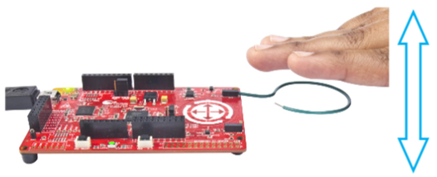

**Design de départ :**

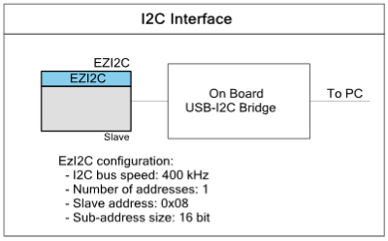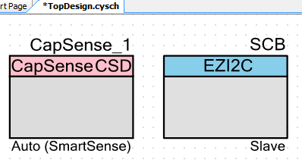

En mode *Tuning*, le PC via la liaison USB pourra requérir les données du capteur de proximité grâce à une communication I2C entre le contrôleur du capteur de proximité et le composant EZI2C en mode esclave :

|  |  |
| --- | --- |
|  | Onglet **Général** :  Tuning method : Auto (SmartSense) |
|  | Onglet **Widgets Config** :  [+] Add proximity sensor |
|  | Onglet **Tune Helper** :  [x] Enable tune helper  Instance name for the SCB component : SCB |

|  |  |
| --- | --- |
|  | Onglet **Configuration** :  Name : SCB (le même nom que dans l’onglet *TuneHelper* du composant *CapSenseCSD*)  Configuration : EZI2C |
|  | Onglet **EZI2C Basic** :  Data rate (kbps) : 400  Number of addresses : 1  Primary slave address (7-bits) : 0x08  Sub-address size (bits) : 16 |

**Brochage :**

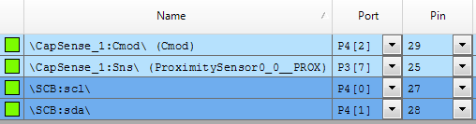

**Le code initial du fichier *main.c* :**

|  |
| --- |
| #include "project.h"  int main(void)  {  CyGlobalIntEnable; /* Enable global interrupts. */  CapSense_1_TunerStart();  CapSense_1_EnableWidget(CapSense_1_PROXIMITYSENSOR0__PROX);  /* All widgets are enabled by default except proximity widgets.  * Proximity widgets must be manually enabled by calling  * CapSense_1_EnableWidget() API, as their long scan time is  * incompatible with the fast response required of other widget  * types.  */  while(1)  {  CapSense_1_TunerComm();  }  }  /* [] END OF FILE */ |

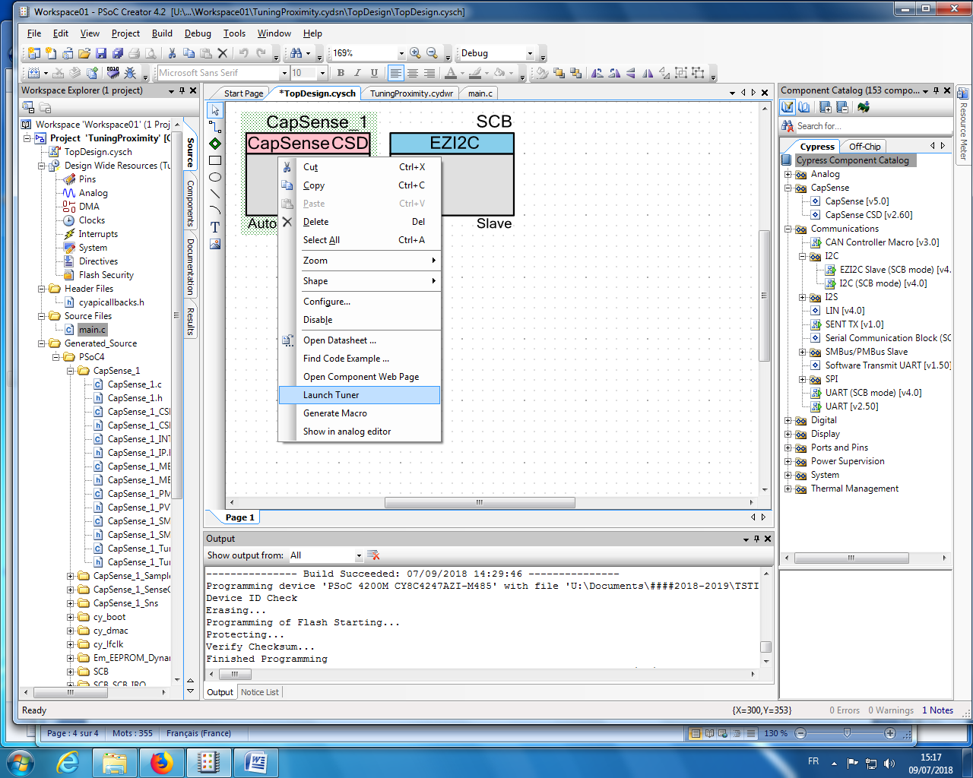**Premiers tests :**

Après avoir transféré le programme dans la carte, activer le mode *Tuning*. Pour cela, dans la fenêtre *Design*, cliquer-droit sur le composant CapSenseCSD, puis *Launch Tuner*.

Une fenêtre s’ouvre, après configuration (bouton [Configuration]), cliquer sur l’icône **Start** :

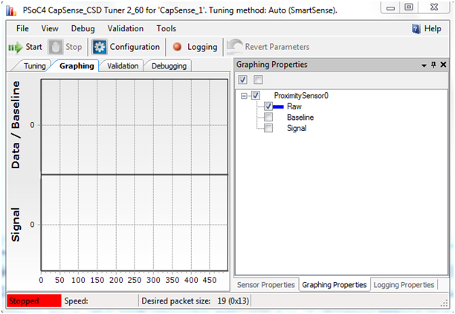

*Retour des données de proximité sous forme de graphique*

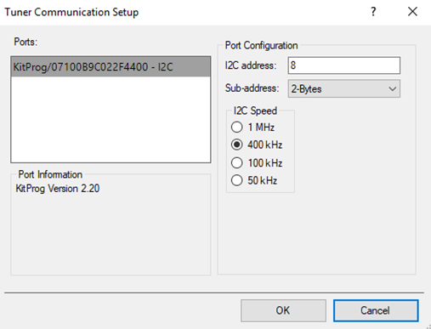

Le capteur de proximité est constitué d’un fil formant une boucle dont une extrémité est connectée au port *Proximity J10*. Le graphique du signal évolue en temps réel, lorsque vous approchez un obstacle…

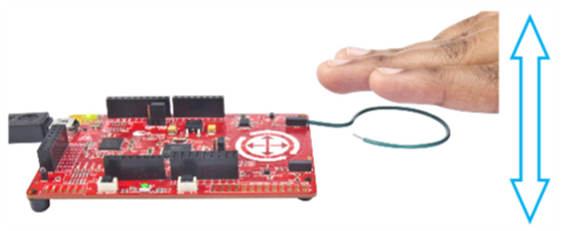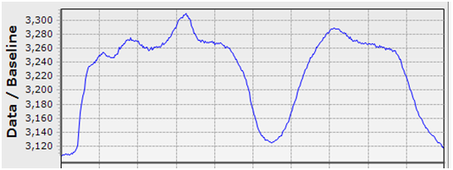

**Activité – Mesure du rapport Signal-Bruit (ou SNR pour *Signal Noise Ratio*)**

*Extrait documentation Cypress*

|  |  |
| --- | --- |
|  |  |

Afin d’assurer une bonne qualité de détection, le constructeur recommande un rapport Signal-Bruit (SNR) supérieur à 5:1.

A l’aide des graphiques en mode *Tuning*, déterminer le rapport Signal-Bruit (SNR) pour un obstacle (votre main tendue devant le capteur) à **5 cm** de distance. Conclusion ?

**Application : La détection de proximité d’un objet doit activer la LED verte**



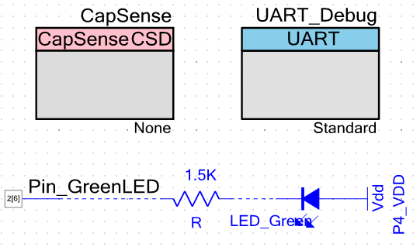On crée un nouveau projet avec le design ci-contre :

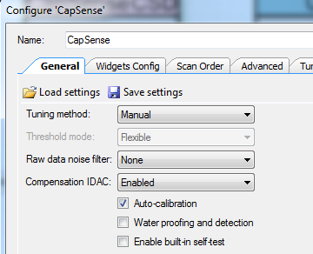

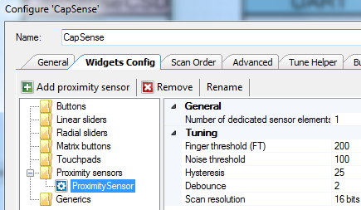

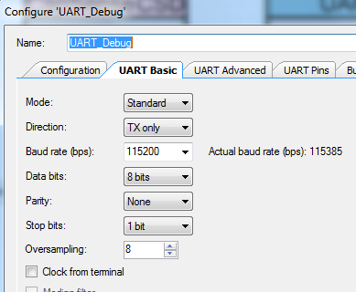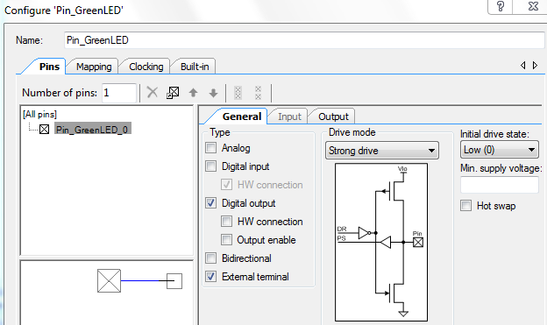

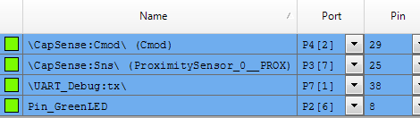

Le code (à copier-coller) :

|  |
| --- |
| #include "project.h"  #include <stdio.h>  int main()  {  /* Enable global interrupt. */  CyGlobalIntEnable;  /* Enable and start the CapSense block. */  CapSense_Start();  /* Initialize the baselines of the proximity sensor. */  CapSense_InitializeSensorBaseline(CapSense_PROXIMITYSENSOR0__PROX);  /* Update the baseline of the proximity sensor. */  CapSense_UpdateSensorBaseline(CapSense_PROXIMITYSENSOR0__PROX);  /* Scan the proximity sensor. */  CapSense_ScanSensor(CapSense_PROXIMITYSENSOR0__PROX);  UART_Debug_Start();  for(;;)  {  if (!CapSense_IsBusy())  {  /* Check if proximity sensor is active. */  uint8 proximity = CapSense_CheckIsSensorActive(CapSense_PROXIMITYSENSOR0__PROX);  if (proximity)  {  Pin_GreenLED_Write(0); /* Switch on the LED if proximity is detected */  /* Serial debug */  char8 s[20];  sprintf(s,"%u\r\n",CapSense_SensorRaw[0]);  UART_Debug_UartPutString(s);  }  else /* Proximity sensor is inactive. */  {  /* Switch off the LED if proximity is not detected. */  Pin_GreenLED_Write(1);  }  /* Update the baseline of the proximity sensor. */  CapSense_UpdateSensorBaseline(CapSense_PROXIMITYSENSOR0__PROX);  /* Scan the proximity sensor. */  CapSense_ScanSensor(CapSense_PROXIMITYSENSOR0__PROX);  }  }  }  /* [] END OF FILE */ |

**On demande :**

* De tester l’application. Voir également ce qui se passe dans un terminal Série (*SerialTerm*).